Woche vom 30.-03.11.23(KW44)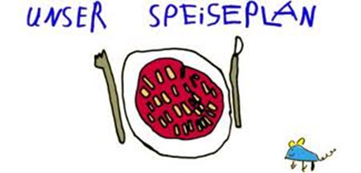

Woche vom 30.10.-03.11.23(KW44)

Montag:

Reibekuchen mit Apfelmus

Dienstag:

Pizza

Mittwoch:

Geschlossen - Feiertag -

Donnerstag:

Hähnchen-Nuggets, Rösti, Erbsen

Freitag:

Spinat mit Püree

Frühstück und Mittagessen je 3,00 Euro

